Milé děti,
posílám Vám páteční pozdrav a pár úkolů. Dnes toho nebude moc, aby jste si mohli o víkendu trošku odpočinout a pohrát si, ale od pondělí určitě zase pilně pracujte.
Moc Vám děkuji za poslané obrázky dobrot – Tomáškovo tiramisu vypadalo úžasně, Johanky salátek výtečně a do čokoládových dortíků Barunky bych se zakousla hned.
Když budete moci, pošlete mi i vaše výtvory dobrůtek.
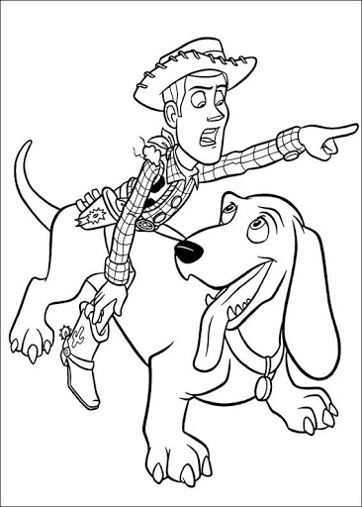
Moc na Vás myslím a těším se, až se zase uvidíme. J.S.

Čj – učebnice – napsat do sešitu cvičení na s. 98/7
Vymyslete co nejvíc slov na ny/ný nebo ní/ni
(např. Ny – kameny, sny……………. Ní – kamení, přání, nic)

M – Zkuste vypočítat tyto příklady
6.2 = ____ 12: 2 = ____ 4. 2 = ______
7. 2 = ____ 10: 2 = _____ 20: 2 = _______
5. 2 = _____ 6: 2 = ______ 8: 2 = ____
8. 2 = ______ 14: 2 = _______ 3.2 = _____
Sloh – popište 10ti větami Vaši oblíbenou hračku. (Např. jakou má barvu, proč se Vám líbí, z čeho je vyrobená, zda je velká nebo malá apod.)
Tělesná výchova –
2 minuty běhu – klidně i na místě doma (tak jak děláme v tělocvičně, ať mi nezlenivíte) – a to jsem Vám ještě 2 minuty odpustila. Běhali jsme už 4 minuty. + přidejte 10 krásných dřepů
Výtvarná výchova- namalujte vaši oblíbenou hračku

Vzkaz od Dýňouška na druhé stránce
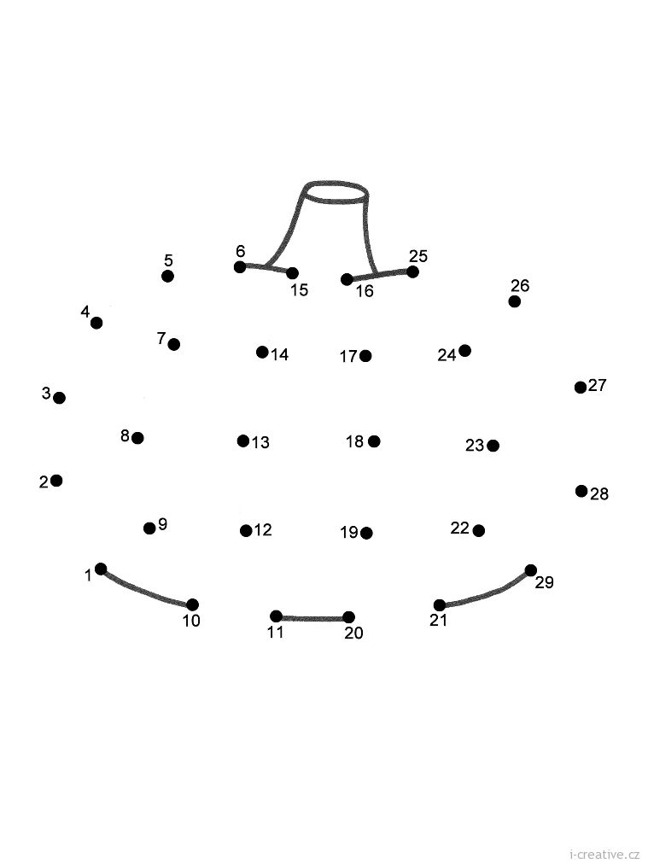
Ahoj děti, už se těším na víkend, jen jsem trošku rozloženej…. Dáte mě prosím Vás tužkou zase dohromady? Děkuji za pomoc!
(Kreslete od čísla 1 do čísla 29, do třiceti totiž počítat už neumím)

